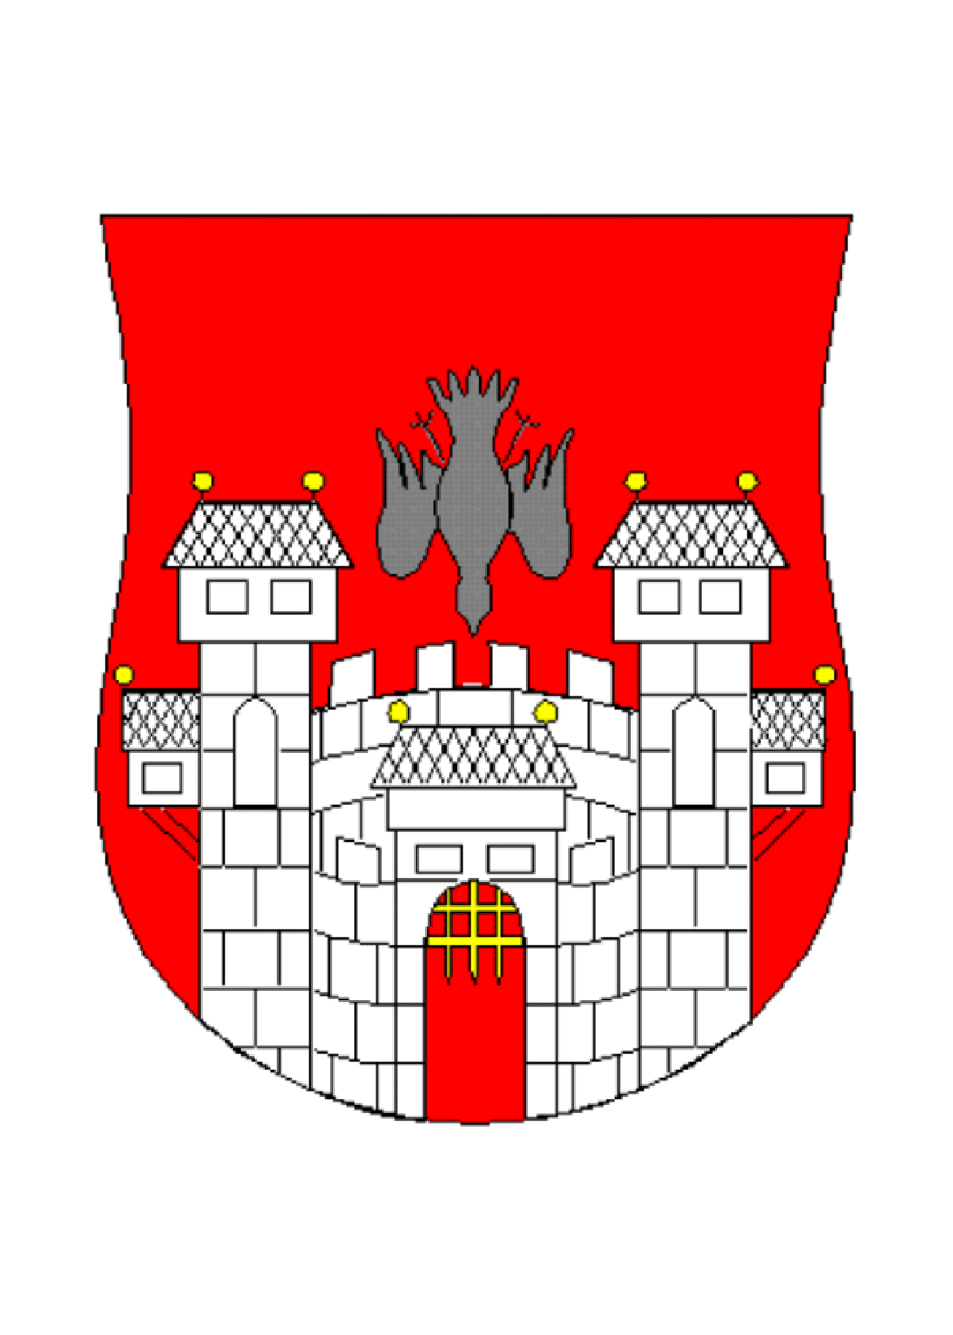  MESTNA OBČINA MARIBOR  Služba za razvojne projekte in investicije – projektna pisarna | 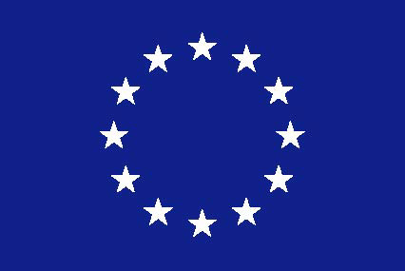  Active A.G.E.

V okviru projekta
URBACT II Active A.G.E.
Vas vabimo na predstavitveno delavnico
z naslovom
AKTIVNO, ZDRAVO IN DRUŽABNO TRETJE ŽIVLJENJSKO OBDOBJE
Kdaj: v soboto 5. februarja 2011 z začetkom ob 11.uri (predvidoma do 13.ure)
Kje : v prostorih ŠD center Maribor, Mladinska ul.12a, Maribor
(ob mestnem parku za gostinsko srednjo šolo)
V prvem delu delavnice bosta poleg uvodne predstavitve projekta Active AGE predstavljeni:
NORDIJSKA HOJA, kot najučinkovitejša oblika telesne aktivnosti za starejše in BOTMER gibalna metoda, primerna tudi za starejše in invalidne osebe
Drugi del delavnice bo izkustven, saj boste obe tehniki lahko sami preizkusili ob strokovni pomoči svetovalcev promocije zdravja iz Zdravstvenega doma dr. Adolfa Drolca Maribor in trenerjev Botmer Movement International.
V kolikor bo vreme primerno, bo organiziran krajši uvajalni nordijski pohod po mestnem parku (palice si bo možno izposoditi, lahko pa prinesete svoje).

Delavnica je brezplačna!
Active A.G.E. je projekt v okviru EU omrežja URBACT II. Gre za povezovanje s partnerskimi mesti iz različnih držav Evrope z namenom ustvariti pogoje za aktivnejše vključevanje starajoče populacije v projekte urbane prenove mestnih jeder.
Projekt Active Age je razdeljen na tri podteme: Starost in gospodarstvo, Starost in storitve na področju oskrbe in Starost in negotovost.
Maribor bo iz tega projekta zagotovil smernice za strategijo, ki bo omogočala lažje zaposlovanje starejših brezposelnih, za boljšo socialno in zdravstveno oskrbo za starejše občane, ki to potrebujejo, ter za aktivnejše vključevanje starejših v aktivnosti na področju gospodarstva, kulture, sociale in zdravstva.
Delavnica AKTIVNO, ZDRAVO IN DRUŽABNO TRETJE ŽIVLJENJSKO OBDOBJE je organizirana z namenom pospeševanja socialne vključenosti starejših ljudi, medgeneracijskega druženja in zdravega načina življenja .
Kot je zapisala svetovalka promocije zdravja iz Zdravstvenega doma dr.Adolfa Drolca Maribor, ga. Nataša Vidnar, dipl.m.s.:
je NORDIJSKA HOJA ena izmed najbolj učinkovitih, celovitih, varnih in dostopnih oblik telesne dejavnosti, predvsem za starejše ljudi. Izvedljiva je preko celega leta ter primerna za ljudi vseh starosti in ravni telesne pripravljenosti. Pri nordijski hoji je v gibanje vključeno celo telo- kar 90% vseh mišic, krepi se dihalni in srčno-žilni sistem, občutno se zmanjšajo bolečine v vratu in ramenih ter v križu. V primerjavi z navadno hojo, je poraba kalorij 20-40% višja, prav tako poraba kisika, je pa za 25% manj obremenitev na skočni in kolenski sklep, kolk in hrbtenico, torej na splošno izboljšuje počutje. Zatorej zelo primerna za starejše ljudi, omogoča pa tudi druženje in je tudi ena izmed tehnik za obvladovanje stresa.

Vabljeni! Veselimo se druženja z vami!
Andreja BUDAR, univ. dipl. ekon.
Vodja projekta Active AGE v Mariboru
mag .Monika Kirbiš, univ.dipl.ekon
Vodja službe za razvojne projekte in investicije
- projektne pisarne v Mestni občini Maribor

